**7 Регулярные выражения**

Задание №1Описать структуру с именем AEROFLOT, содержащую следующие поля:

Название пункта назначения рейса;

номер рейса;

тип самолета.

Написать программу, выполняющую следующие действия: ввод с клавиатуры данных в массив, состоящий из семи элементов типа AEROFLOT (записи должны быть упорядочены по возрастанию номера рейса); вывод на экран номеров рейсов и типов самолетов, вылетающих в пункт назначения, название которого совпало с названием, введенным с клавиатуры (если таких рейсов нет, вывести соответствующее сообщение).

Листинг программы:

AERROFLOT[] flights = new AERROFLOT[7];

for (int i =0; i< flights.Length; i++)

{

Console.WriteLine($"Введите данные для реейса номер {i+1}:");

Console.WriteLine($"Название пункта назначения:");

flights[i].target_point = Console.ReadLine();

Console.WriteLine($"Номер рейса ");

flights[i].flight_number = Convert.ToInt32(Console.ReadLine());

Console.WriteLine($"Тип самолета:");

flights[i].airplane_type = Console.ReadLine();

}

Array.Sort(flights, (f1, f2) => f1.flight_number.CompareTo(f2.flight_number));

Console.Write("Введите название пункта назначения: ");

string destination = Console.ReadLine();

bool found = false;

for (int i = 0; i < flights.Length; i++)

{

if (flights[i].target_point == destination)

{

Console.WriteLine("Рейс №" + flights[i].flight_number + ", тип самолета: " + flights[i].airplane_type);

found = true;

}

}

if (!found)

{

Console.WriteLine("Рейсы в пункт назначения " + destination + " не найдены.");

}

Console.ReadKey();

struct AERROFLOT

{

public string target_point;

public int flight_number;

public string airplane_type;

}

Анализ результатов:

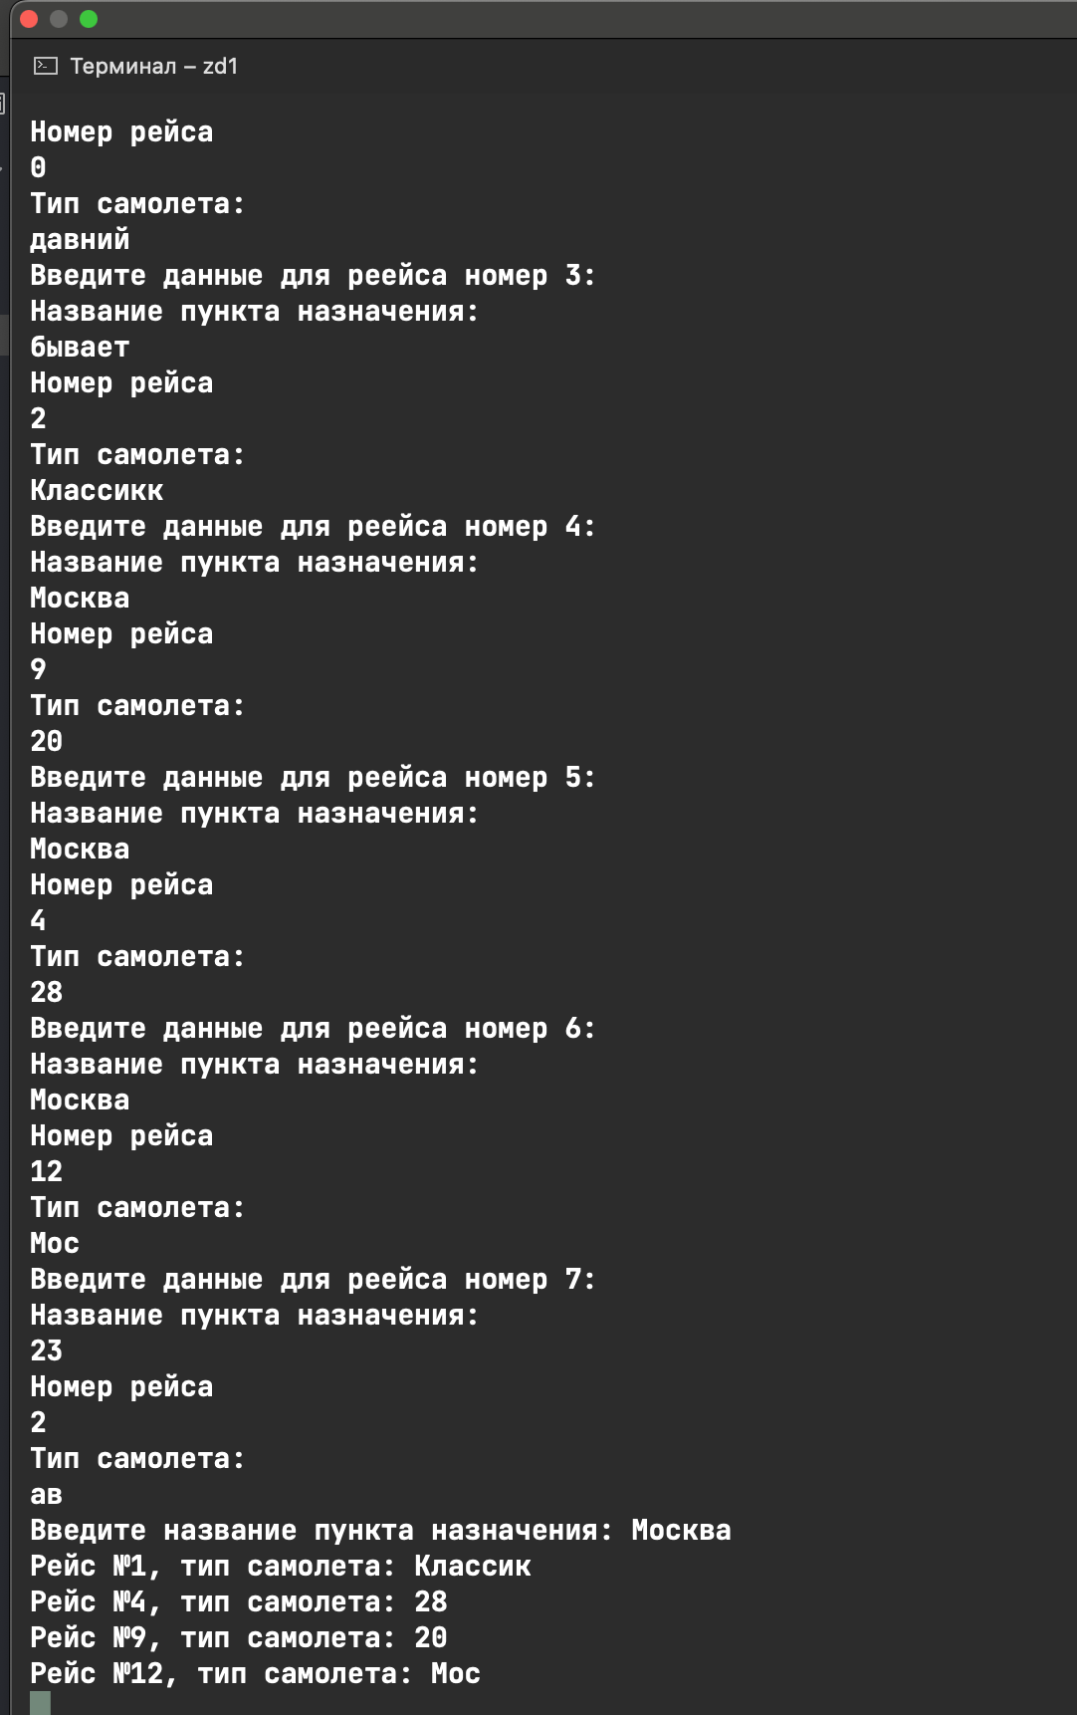

Рисунок А.1 – Результат работы программы из задания №1

Задание №2. Перечисления.

Создайте перечисление, в котором будут содержаться должности

сотрудников как имена констант. Присвойте каждой константе значение,

задающее количество часов, которые должен отработать сотрудник за месяц.

Создайте класс Accauntant с методом bool AskForBonus (Post

worker, int hours), отражающее давать или нет сотруднику премию. Если

сотрудник отработал больше положеных часов в месяц, то ему положена

премия.

Листинг программы:

Accauntant accauntant = new Accauntant();

Console.WriteLine("Введите отработанные часы для менеджера:");

int managerHours = int.Parse(Console.ReadLine());

Console.WriteLine("Введите отработанные часы для программиста:");

int programmerHours = int.Parse(Console.ReadLine());

Console.WriteLine("Введите отработанные часы для дизайнера:");

int designerHours = int.Parse(Console.ReadLine());

if (accauntant.AskForBonus(Post.Manager, managerHours))

{

Console.WriteLine("Менеджер заслуживает премию.");

}

else

{

Console.WriteLine("Менеджер не заслуживает премию.");

}

if (accauntant.AskForBonus(Post.Programmer, programmerHours))

{

Console.WriteLine("Программист заслуживает премию.");

}

else

{

Console.WriteLine("Программист не заслуживает премию.");

}

if (accauntant.AskForBonus(Post.Designer, designerHours))

{

Console.WriteLine("Дизайнер заслуживает премию.");

}

else

{

Console.WriteLine("Дизайнер не заслуживает премию.");

}

Console.ReadLine();

enum Post

{

Manager = 160,

Programmer = 120,

Designer = 140

}

class Accauntant

{

public bool AskForBonus(Post worker, int hours)

{

return hours > (int)worker;

}

}

Таблица А.2 – Входные и выходные данных задание №2

|  |  |
| --- | --- |
| Входные данные | Выходные данные |
| 20  200  180 | False  True  True |

Анализ результатов:

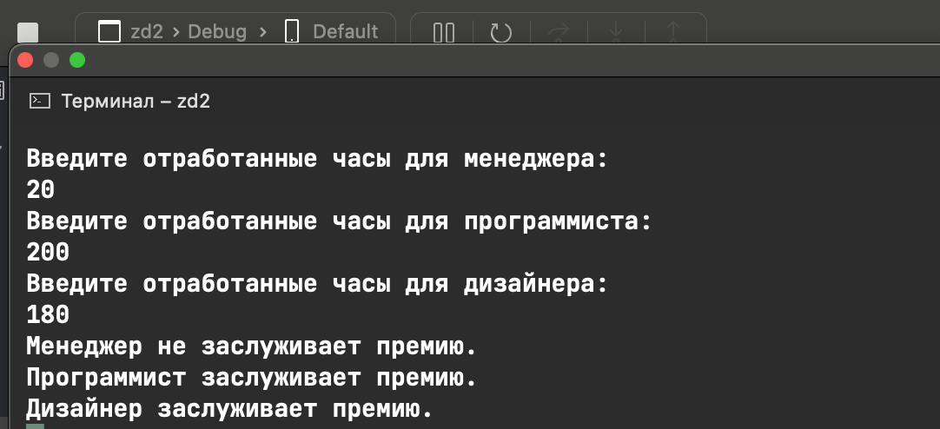

Рисунок А.2 – Результат работы программы из задания №2